PPP

Projektisuunnitelma

Versiohallinta

|  |  |  |  |
| --- | --- | --- | --- |
| Versio | Pvm | Muutos | Tekijä |
| 1 | 28.3.19 | Dokumentin luonti | Antti |
| 2 | 28.3.19 | Dokumentin muokkaus | Juuso |
| 3 | 29.3.19 | Töiden yhdistäminen yhdeksi dokumentiksi | Antti |
| 4 | 11.4.2019 | Korjauksia | Adrian |

Sisällys

1. Taustaa 3

2. Tehtävä 3

3. Tulostavoitteet 3

4. Rajaukset 3

5. Ympäristö 3

5.1 Laite- ja ohjelmistoympäristö 4

6. Työvaiheet 4

7 Osatehtävät ja aikataulu 5

8 Henkilöresurssit ja projektin organisaatio 6

9. Työmenetelmät, kuvaaminen ja tiedottaminen 6

9.1 Dokumentit 6

9.2 Tallennukset 6

9.3 Kokoontumiset 6

9.4 Tiedottaminen 6

10 Riskit ja keskeyttämiskriteerit 7

10.1 Henkilöstöön liittyvät riskit 7

10.2 Laitteisiin liittyvät riskit 7

10.4 Keskeyttäminen 7

11. Laatu 7

Liitteet 8

# 1. Taustaa

Meitä on pyydetty tekemään joulupukkien tilausohjelma asiakkaalle; Eräpojille.

Tärkeimpänä on, että ohjelmisto on helppokäyttöinen ja että kaikki sen ominaisuudet toimivat hyvin. Tämä projekti on tuotantoversion- ja prototyypin toteutus kurssin aikana valmistettava.

Mukana työssä ovat myös kaksi media-alan opiskelijaa: Marita Järvinen ja Heidi Huuskonen.

# 2. Tehtävä

Tehtävänä on laatia järjestelmä, jonka avulla voidaan tilata joulupukki käymään määrätyssä paikassa sekä dokumentoida kaikki työnvaiheet. Dokumentointiin kuuluu: Esisuunnitelma, projektisuunnitelma, toiminnallinen määrittely ja projektin loppuraportti.

# 3. Tulostavoitteet

Projekti on valmis, kun joulupukin varausjärjestelmä toimii hyvin ilman ongelmia, siihen liittyvä dokumentaatio on valmis ja projektin palaverit on kaikki pidetty.

# 4. Rajaukset

Projektiin ei sisälly maksujärjestelmän tekeminen. Media-alan opiskelijat luovat nettisivun alkeet ja päättävät teeman, mutta eivät ole tekemisissä verkkosivun järjestelmän luonnissa.

# 5. Ympäristö



## 5.1 Laite- ja ohjelmistoympäristö

Dokumentointiin käytetään Microsoft Office-pakettia, johon kuuluu mms. Visio, Word, PowerPoint ja Project. Microsoftin verkkopalveluita ovat GitHub ja Teams.

Tietokantojen toteutukseen käytetään PHPMyAdminia Truudeli9 palvelun kautta ja verkkosivutoimintoja kirjoitetaan truudeli9 Filemanager-selain ohjelman kautta ja Notepad++ ohjelmaa käyttäen. Verkkosivua testataan Google Chrome-selaimella.

Media-alan opiskelijat käyttävät Adobe Illustrator ja Dreamweaver-ohjelmia verkkosivun teeman suunnittelussa ja laatimisessa sekä OneDrive-pilvipalvelua varmuuskopiointia varten.

# 6. Työvaiheet

Viikko 13 Esitutkimus, Projektisuunnitelma, Pikaluonnos

Viikko 14-15 Toiminnallinen määrittely, ER, tietokanta, Käyttötapaukset, Tarkempi kuvaus (etusivun ulkoasu, lomakkeiden ulkoasun periaatteet, listausten periaatteet, tietokone ja kännykkä)

Viikko 16-20 Tekninen suunnittelu ja toteutus, Yksityiskohtainen tyyliopas, CSS, mahdollistaa HTML:n generoinnin, Mahdollinen viimeistely (kuvat jne.)

Viikko 21 Järjestelmätestaukset, korjaukset.

Viikko 22 Päätöspalaverit, viimeistely, esittely, projektimapin palautus, itsearvioinnit

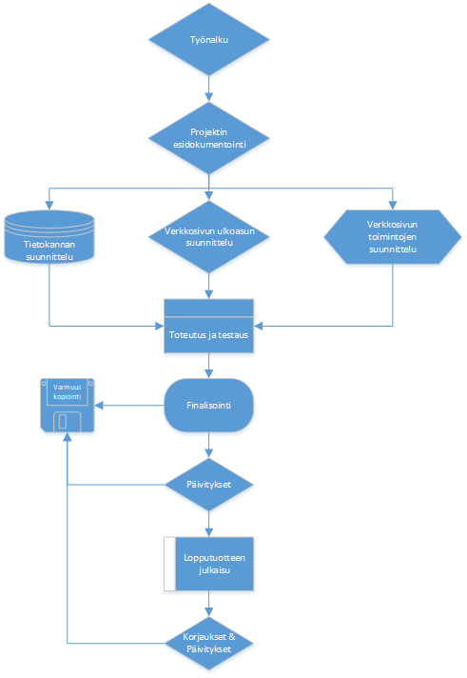

# 7 Osatehtävät ja aikataulu

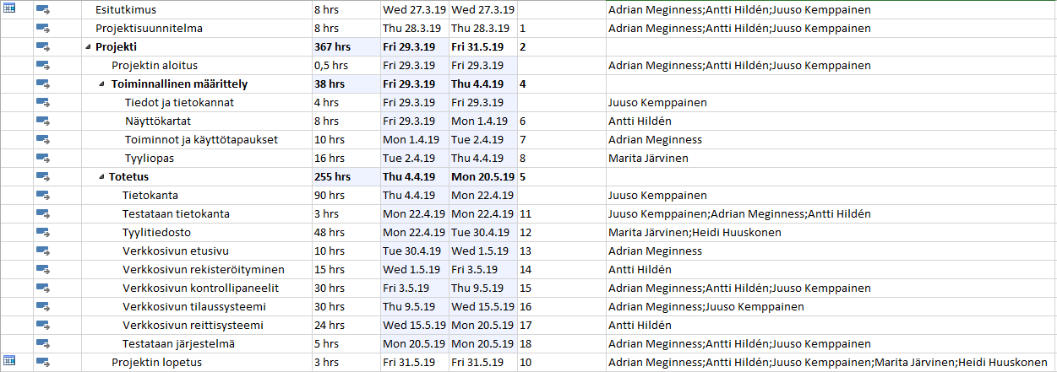

# 8 Henkilöresurssit ja projektin organisaatio

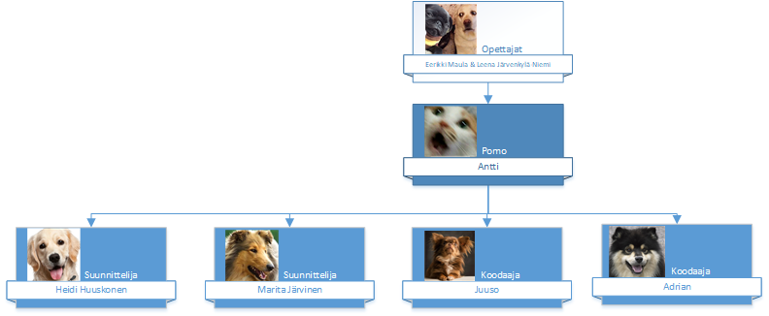

# 9. Työmenetelmät, kuvaaminen ja tiedottaminen

## 9.1 Dokumentit

Kaikki työhön liittyvät dokumentit löytyvät Juuson GitHubista tästä osoitteesta: <https://github.com/JuusoKemppainen/Yhteisprojekti/tree/master/dokumentit>

## 9.2 Tallennukset

Tallennukset ovat Magnesiumilla ja GitHubissa. Varmuuskopioita pidetään Adrianin OneDrive kansiossa.

## 9.3 Kokoontumiset

Kokoontumiset pidetään jokaisena työpäivänä, joissa keskustellaan työnetenemisestä ja työnjaosta. Paikalla puuttuneet ilmoitetaan viestien kautta päätöksistä.

## 9.4 Tiedottaminen

Muutoksista ja muista tärkeistä aiheista tiedotetaan kaikille ryhmän jäsenille, ennen kuin muutos tehdään. Työntekijän on ilmoitettava kaikille selvästi, mitä hän tekee ja mitä tiedostoa hän muuttaa. Tällöin vältetään ajanhaaskausta ja tehostetaan työntekoa ja yhteistyötä.

Yksi tietoviestintä ryhmänjäsenistä vierailee ja tarkistaa suunnittelijoiden etenemistä vähintään kerran viikossa. Lisäksi suunnittelijat pitävät yhteyttä sähköpostitse ja lähettävät ilmoituksia verkkosivun teeman työvaiheesta.

# 10 Riskit ja keskeyttämiskriteerit

## 10.1 Henkilöstöön liittyvät riskit

|  |  |  |  |  |  |
| --- | --- | --- | --- | --- | --- |
| Riski | Vakavuus | Todennäköisyys | Ensioire | Miten välttää | Miten selviytyä riskin toteutuessa |
| Sairastuminen | **4** | **3** | Ilmoita sairastumisesta |  | Siirretään tehtäviä muille ryhmän jäsenille |
| Myöhästyminen tai poissaolo | **3** | **3** | Henkilö ei saavu ajoissa paikalle |  | Selvitetään poissaolon syy ja tarvittaessa siirretään tehtäviä muille ryhmän jäsenille |

## 10.2 Laitteisiin liittyvät riskit

|  |  |  |  |  |  |
| --- | --- | --- | --- | --- | --- |
| Riski | Vakavuus | Todennäköisyys | Ensioire | Miten välttää | Miten selviytyä |
| Tiedostojen häviäminen | 5 | 2 | Tiedostojen puute | Varmuuskopioi tiedostot | Korvaa kadonneet tiedostot |

## 10.4 Keskeyttäminen

Projekti keskeytyy, jos annettu aika ei riitä valmistamaan verkkosivun määrättyjä toimintoja tai jos sivun teema ja tyyli eivät ole valmiita tai jos opettaja päättää keskeyttää projektin.

# 11. Laatu

Tavoitteena on saavuttaa tehokas, kevyt, helppokäyttöinen ja ulkopuolelta miellyttävä verkkosivu. Media-alan työntekijöiden kautta voidaan saavuttaa haluttu laatu verkkosivun animaatioiden ja värien kanssa.

Datanomi työntekijät rakentavat turvallisen ja vakaan tietokannan sekä selvän, helposti luettavan ja tulevaisuudessa helposti päivitettävän verkkosivun käyttäen kommentteja toiminnoista ja monimutkaisista komennoista selkeästi selittäen, miten sivu toimii.

Katastrofisesta tiedonmenetyksestä selvitään, kun kaikki uusimmat dokumentit tiedostot ladataan heti pilvipalveluihin valmistuksen jälkeen. Yksikin datanomi- tai media-alan opiskelija riittää saamaan tarvittavat tiedot, jotta työt voivat jatkua ja tiedostot eivät ole kateissa tai toisen käyttäjätilin takana.

# Liitteet

1. Ympäristö
2. Työvaiheet
3. Aikataulu
4. Resurssit ja projektin organisaatio